Opciones de Microsoft Software Assurance

Software Assurance ofrece una ventaja comercial
Para tener éxito en el mundo de los negocios, que tan rápido cambia, las organizaciones deben ser flexibles para adaptarse a las amenazas de la competencia y a los cambios del mercado. El software de Microsoft® permite a su compañía conseguir una ventaja comercial, haciendo que resulte para usted más sencillo operar en un mundo en el que el tiempo y la distancia ya no separa a los empleados de los clientes, los socios o las operaciones. Microsoft puede ayudarle a aumentar la productividad, proporcionando a su empresa la tecnología que necesita para conseguir su máximo potencial todos los días.

Una parte importante de la consecución del éxito es la capacidad para mantener al día el software y los activos tecnológicos de la manera más económica posible. Este es el motivo por el que los programas de Licencias por Volumen de Microsoft, junto con las herramientas que ofrece Software Assurance, ayudarán a su organización a mantener una ventaja frente a la competencia.

Software Assurance ofrece a su empresa un margen de ventaja para:
Triunfar en el competitivo mundo de los negocios con acceso a la tecnología del mañana a precios de hoy y la posibilidad de repartir los pagos por anualidades.
Responder a las demandas de sus clientes sobre soluciones empresariales en tiempo real usando el software de Microsoft más reciente.
Conseguir nuevas oportunidades de negocio rápida y eficazmente, racionalizando considerablemente el proceso de adquisición.

Usted espera tecnología que le ayude a estar por delante del mercado. Con Software Assurance tiene acceso a herramientas y recursos valiosos para tener la seguridad de que puede realizar tareas importantes de la forma más eficiente posible.

Lo que Software Assurance puede hacer por su organización
Software Assurance puede ayudarle a conseguir el máximo valor de la tecnología actual con varios beneficios importantes que pueden ahorrar tiempo y dinero. Con la potente combinación de acceso, soporte y herramientas y formación de Software Assurance, su compañía puede disponer de la flexibilidad que necesita para mantener su margen comercial.

Cómo adquirir Software Assurance
Su empresa puede adquirir Software Assurance para productos de Aplicaciones, Servidores y Sistema Operativo, a través de los programas de Licencias por Volumen de Microsoft. La disponibilidad de los beneficios de Software Assurance depende del tipo de programa de licencias bajo el que se adquiere y del producto para el que es adquirido. Para conocer todos los detalles consulte www.microsoft.com/spain/licencias.

Productividad
Un elemento clave de Software Assurance es la productividad. Usted puede acceder a la tecnología más reciente cuando la necesita y decidir repartir los pagos por anualidades. Los empleados tienen también acceso a beneficios tales como derechos de uso doméstico y descuentos en productos de Microsoft para su uso personal.

Fraccionar los pagos
Para las compañías que desean una mayor flexibilidad en la gestión de los gastos tecnológicos, Software Assurance le permite fraccionar los pagos por anualidades, en vez de realizar un único pago inicial. Esto permite reducir los costes iniciales y prever las necesidades de presupuesto anual en software con hasta tres años de antelación.

Programa de Uso en el Hogar
Sus empleados pueden conseguir los productos de Microsoft Office Systems, de los que usted tiene licencias, para instalarlos en sus equipos domésticos, para uso profesional o personal. Los empleados que decidan trabajar en casa pueden ser más productivos, garantizando la compatibilidad de los documentos creados en el trabajo y en casa. Office Systems incluye Microsoft Office, FrontPage®, InfoPath™, OneNote™, Project, Publisher, y Visio®.

Derechos de Nueva Versión
Con Software Assurance, usted recibe nuevas versiones de software para implementarlas a su conveniencia a medida que están disponibles. Esto le mantiene tecnológicamente por delante y protege la inversión de su compañía. La opción Derechos de Nueva simplifica el proceso de adquisición y reduce el ciclo del proceso de negocio. Usted puede reducir los costes asociados con la adquisición de nuevas versiones y aprovechar inmediatamente la tecnología más reciente.

Programa de Microsoft de Compras de Empleados
El Programa de Microsoft de Compras de Empleados (EPP, del inglés Employee Purchase Program) ofrece a sus empleados descuentos de hasta el 30% respecto del Precio de venta al público estimado en diversos productos de Microsoft. Utilizar el mismo software en casa y en el trabajo ofrece flexibilidad y aumenta la productividad, al tiempo que ofrece un beneficio excelente al empleado. A través de un sitio Web seguro de Microsoft, los empleados pueden encargar software directamente de Microsoft en el momento en que les resulte conveniente.

Soporte y herramientas
Su organización tiene acceso a profesionales de soporte de Microsoft, recursos y herramientas que ayudan al personal de TI a implementar eficientemente el software, así como soporte para la solución de problemas, lo cual ayudará a mantener en funcionamiento los sistemas de la empresa.

TechNet Online Concierge Chat
Los clientes que tienen Software Assurance con licencias para equipos de escritorio reciben TechNet Online Concierge Chat y contenido premium para ayudar a los profesionales de TI a implementar y administrar el software. Online Concierge ofrece sesiones de “chat” uno-a-uno con búsqueda asistida basadas en la Web entre el personal de soporte de Microsoft y los usuarios, lo que permite localizar rápidamente la información necesaria para la localización y solución de problemas en relación con la tecnología. Con el contenido premium, el personal de TI recibe un conjunto de recursos, tales como artículos sobre cómo hacer cosas, descargas de paquetes de servicio, revisiones de seguridad, instrucciones y notas de producto.

TechNet Plus
Para las licencias de servidor con Software Assurance, los profesionales de TI reciben las características incluidas en TechNet Online Concierge Chat, más Microsoft Managed Newsgroups y TechNet Plus Subscription Media. Managed Newsgroups permite obtener respuestas oportunas a preguntas de las personas que usan los mismos productos que usted. El personal de soporte de Microsoft supervisa los grupos de noticias (newsgroups) para ayudar a mantener la exactitud de la información. Con determinados servidores, también se recibe mensualmente TechNet Plus Subscription Media, incluyendo recursos importantes tales como herramientas, utilidades, controladores y artículos sobre cómo hacer cosas, que ayudarán a tener éxito. TechNet Plus Subscription Media incluye software de versión beta y copias de evaluación de las aplicaciones más recientes.

Soporte de resolución de problemas
Software Assurance ofrece soporte de resolución de problemas mediante recursos en línea y recursos telefónicos durante el horario comercial. Para más detalles consulte la Guía de Clientes de Microsoft Software Assurance.
Los clientes de Licencia Select y Enterprise Agreement con Ediciones Standard de programas de software de servidores reciben solicitudes de resolución de problemas basados en la Web.
Los clientes de Licencia Select y Enterprise Agreement con Ediciones Enterprise de programas de software de servidores reciben solicitudes de resolución de problemas mediante teléfono durante el horario comercial o a través de la Web.
Los clientes de Open Multi-Anual u Open Suscripción con Ediciones Standard de programas de software de servidores en un mínimo de cinco servidores reciben dos solicitudes de resolución de problemas basadas en la Web. Si al menos uno de los servidores tiene cobertura de Edición Enterprise, entonces todos los servidores recibirán dos solicitudes de resolución de problemas por medio de teléfono en horario comercial. Los clientes cualificados con ediciones Enterprise reciben dos solicitudes de soporte de resolución de problemas por medio de teléfono en horario comercial.

Soporte Hot-fix al Ciclo de Vida Extendido
El plazo de 90 días que los clientes de Software Assurance tienen para inscribirse para dos años de soporte adicional para revisiones no relacionadas con la seguridad, más allá del periodo establecido de cinco años, ha sido suprimido. No es necesario inscribirse o pagar la cuota inicial para obtener soporte extendido antes de determinar si es necesario. Esto significa que los clientes no pagan el soporte extendido a no ser que se requieran revisiones. Como siempre, las revisiones de seguridad son remitidas automáticamente a los clientes.

Microsoft Windows® Preinstallation Environment (WinPE)
El Microsoft Windows Preinstallation Environment (WinPE) permite al personal de TI crear soluciones personalizadas que aceleran la implementación mediante automatización, de modo que empleen menos tiempo y esfuerzo manteniendo los equipos actualizados. WinPE es la versión de Microsoft Windows XP Professional que sustituye al DOS y que puede ejecutar el programa de instalación de Windows, secuencias de comandos y aplicaciones de imágenes.

Enterprise Source Licensing Program
Con el Enterprise Source Licensing Program (ESLP), al que tienen derecho los clientes con 1.500 o más equipos de escritorio con licencia, pueden acceder al código fuente de Microsoft Windows para desarrollo interno y soporte. El personal de TI puede hacer ajustes y mejoras en los sistemas y aplicaciones relacionadas e implementar depuración mejorada para ayudar a mantener la seguridad y protejerlo frente a virus y otros peligros informáticos. La cualificación y las áreas de disponibilidad están sujetas a los términos y condiciones de Microsoft.

Formación
Cualquiera puede conseguir una mayor eficiencia con el acceso a muchos niveles de formación mediante cursos impartidos por un instructor y mediante eLearning, lo que proporciona a los empleados la flexibilidad de aprender a su propio ritmo. Los empleados se pueden poner en marcha rápidamente sobre nuevos productos y los profesionales de TI se mantienen al día mediante la información técnica más reciente. Las compañías cuyos empleados están formados con la información más reciente, son más productivos y tienen una ventaja empresarial, además el personal de TI puede reducir el tiempo que emplea en atender llamadas recibidas en el Departamento de soporte (Help Desk) y en la formación de los usuarios finales.

eLearning
Los módulos eLearning de Microsoft ofrecen una de las mejores experiencias de estudio, utilizando grabaciones de audio y demostraciones y animaciones de software en vídeo, así como cursos diseñados por instructores profesionales. Los empleados utilizan módulos y tutoriales de aprendizaje sobre diversas aplicaciones, en cualquier momento y en sus propios equipos PC, incluso sin conexión. Esta flexibilidad hace que resulte más sencillo para los empleados actualizar sus conocimientos y estar al día sobre la información que les puede ayudar a trabajar más eficientemente.

Cupones de formación
Su organización recibirá cupones para cursos impartidos por los Microsoft Certified Technical Education Centers (CTECs). Los CTECs de Microsoft son el canal principal de Microsoft para proporcionar productos y servicios de formación. Son compañías de formación de talla mundial y que ofrecen servicios completos, tituladas por Microsoft para ofrecer información precisa y al día sobre tecnología a los profesionales de TI y a los diseñadores de software. Más de 1.500 centros de formación CTEC en todo el mundo ofrecen cursos de Microsoft Official Curriculum impartidos por instructores y electrónicamente, que cada uno realiza según mejor le conviene.
Tabla de ofertas de Software Assurance para equipos de escritorio
Esta tabla muestra las características* ofrecidas con Software Assurance para el software de los equipos de escritorio adquirido mediante los programas de Licencia por Volumen de Microsoft.

*La disponibilidad varía según la oferta y la región
**Los programas académicos utilizan el Microsoft Research Source Licensing Program y los derechos de Work at Home. No incluyen el Enterprise Source Licensing Program, los Cupones de formación, ni EPP
Tabla de ofertas de Software Assurance para servidores
Esta tabla muestra las características* ofrecidas con Software Assurance para el software de servidor adquirido mediante los programas de Licencia por Volumen de Microsoft.
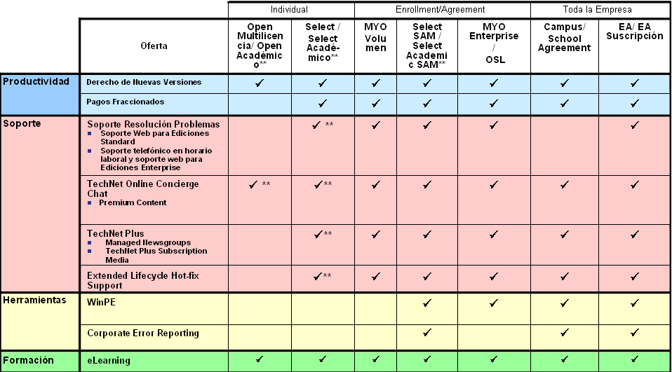

*La disponibilidad varía según la oferta y la región
** No incluido con en Open / Select Academic

Más información sobre los Programas de Licencias por Volumen de Microsoft y Software Assurance
Le invitamos a que obtenga más información sobre la forma en que Software Assurance puede beneficiar a su organización. Por favor póngase en contacto con su gerente de cuentas o socio de canal de Microsoft, o visite la página web www.microsoft.com/spain/licencias y consulte los recursos:

Preguntas y respuestas sobre Software Assurance. Respuestas a preguntas comunes sobre Software Assurance.
Guía de Clientes de Software Assurance. Ofrece información sobre las características, beneficios, provisiones y disponibilidad de las ofertas de Software Assurance.

Para aprovechar al máximo Software Assurance
Usted puede adquirir Software Assurance mediante cualquiera de los programas de Licencias por Volumen de Microsoft. Para determinar qué programa se adapta mejor a las necesidades de su organización, visite la página web www.microsoft.com/spain/licencias o llame al centro de atención al cliente de Microsoft en España, al número de teléfono 902 197 198.

©2003. Microsoft Corporation. Reservados todos los derechos.
Este documento es meramente informativo. MICROSOFT NO OFRECE GARANTÍA ALGUNA, NI EXPRESA NI IMPLÍCITA, EN ESTE RESUMEN.
Microsoft, FrontPage, InfoPath, OneNote, Windows y Visio son marcas comerciales registradas de Microsoft Corporation en los Estados Unidos y/o en otros países.

